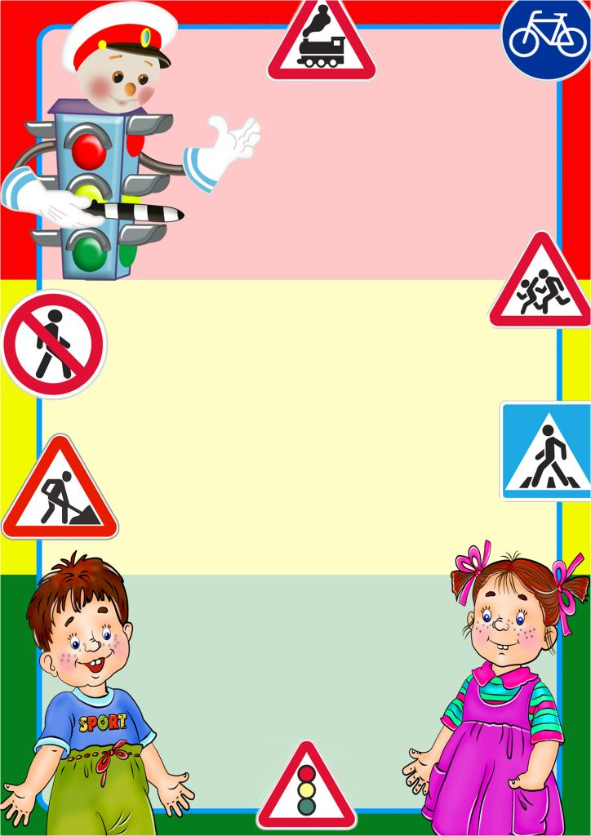

Картотека
Пословиц и поговорок
«Дети и дорога»
Подготовила Сенина Е. В.

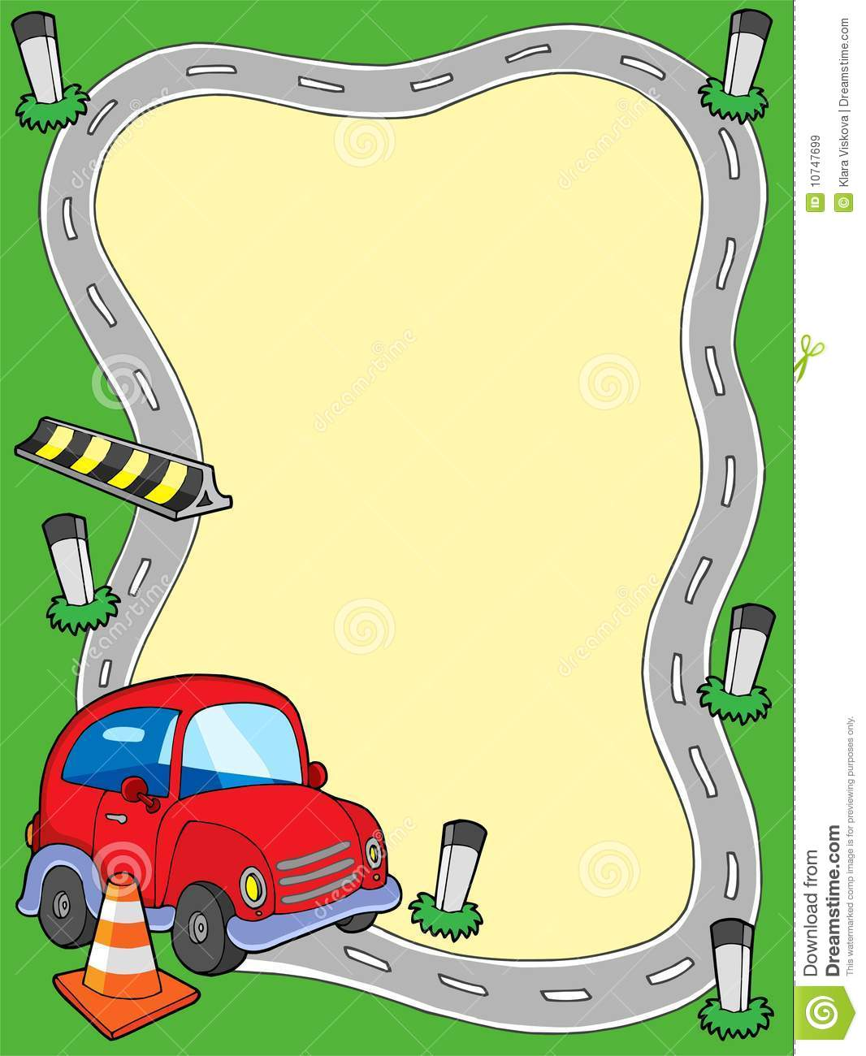

Тише едешь, дальше будешь.

Опасайся бед пока их нет.

Гляди в оба, да не разбей лоба.

Ехали прямо, да попали в яму.

Осторожность –мать безопасности.

Езжай куда думаешь, и думай, куда едешь.

Осторожность не трусость.

Красный свет прохода нет.

Не ищи пути с непутевым.

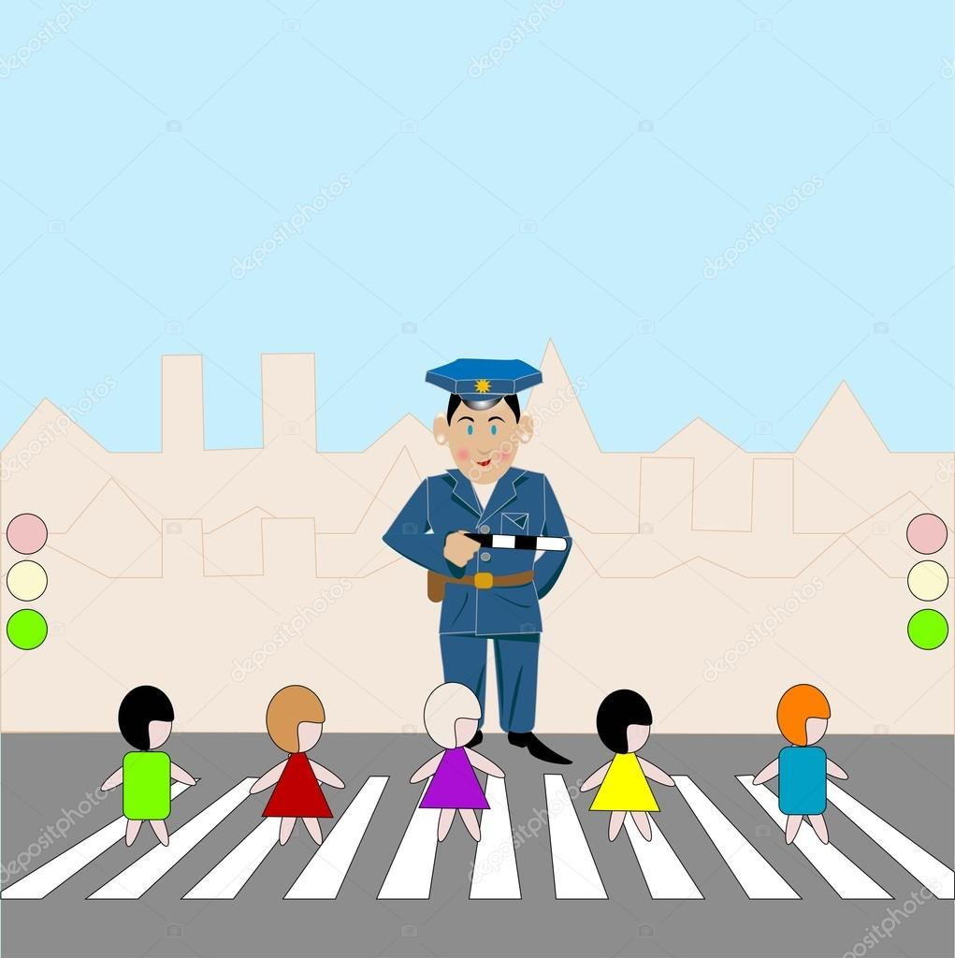
Знай правила движения как таблицу умножения.

Правила движенияч каждый знать обязан, на пять.

В детстве не научишься –всю жизнь намучаешься.

Беда вымучит, беда и научит.

В пути не считай растояния.

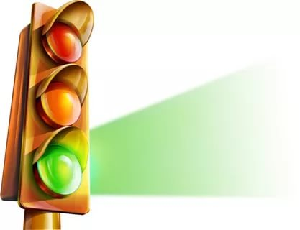
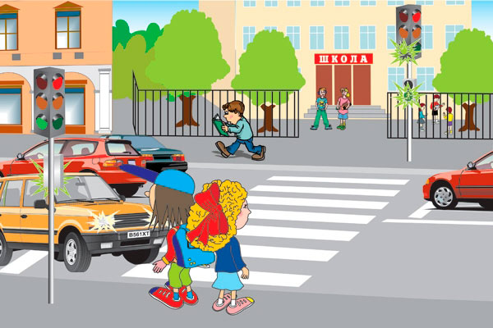
Сидя на колесе думай, что под колесом.

Век живи, век учись.

Порядок бережет время.

Не бойся, но опасайся.
Лучше идтим и присаживаться в пути, чем бежать, а потом лежать.
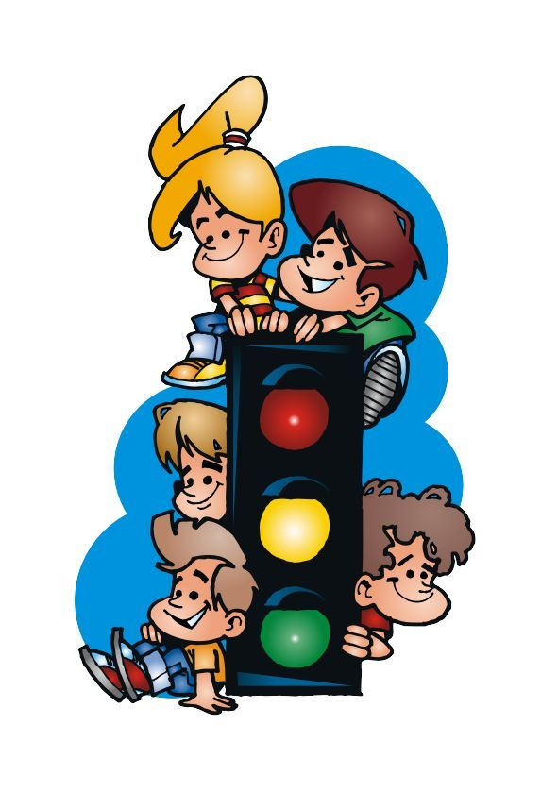
Чем оплошал, тем и ответишь.

Больше верь своим очам, нежели чужим речам.

В дальней дороге не бывает легкой поклажи.

По кривой дороге поломаешь ноги.

Берегись козла спереди, лошади сзади, а лихого человека со всех сторон.

Не уверен –не обгоняй.

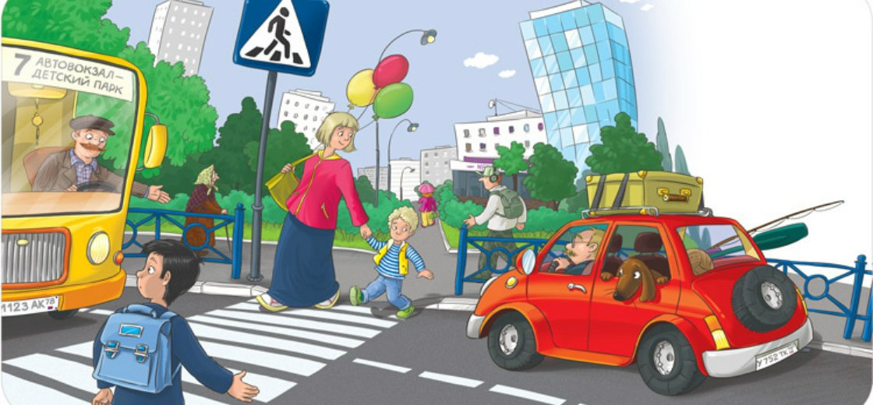
Дорога как скатерть –садись да катись.

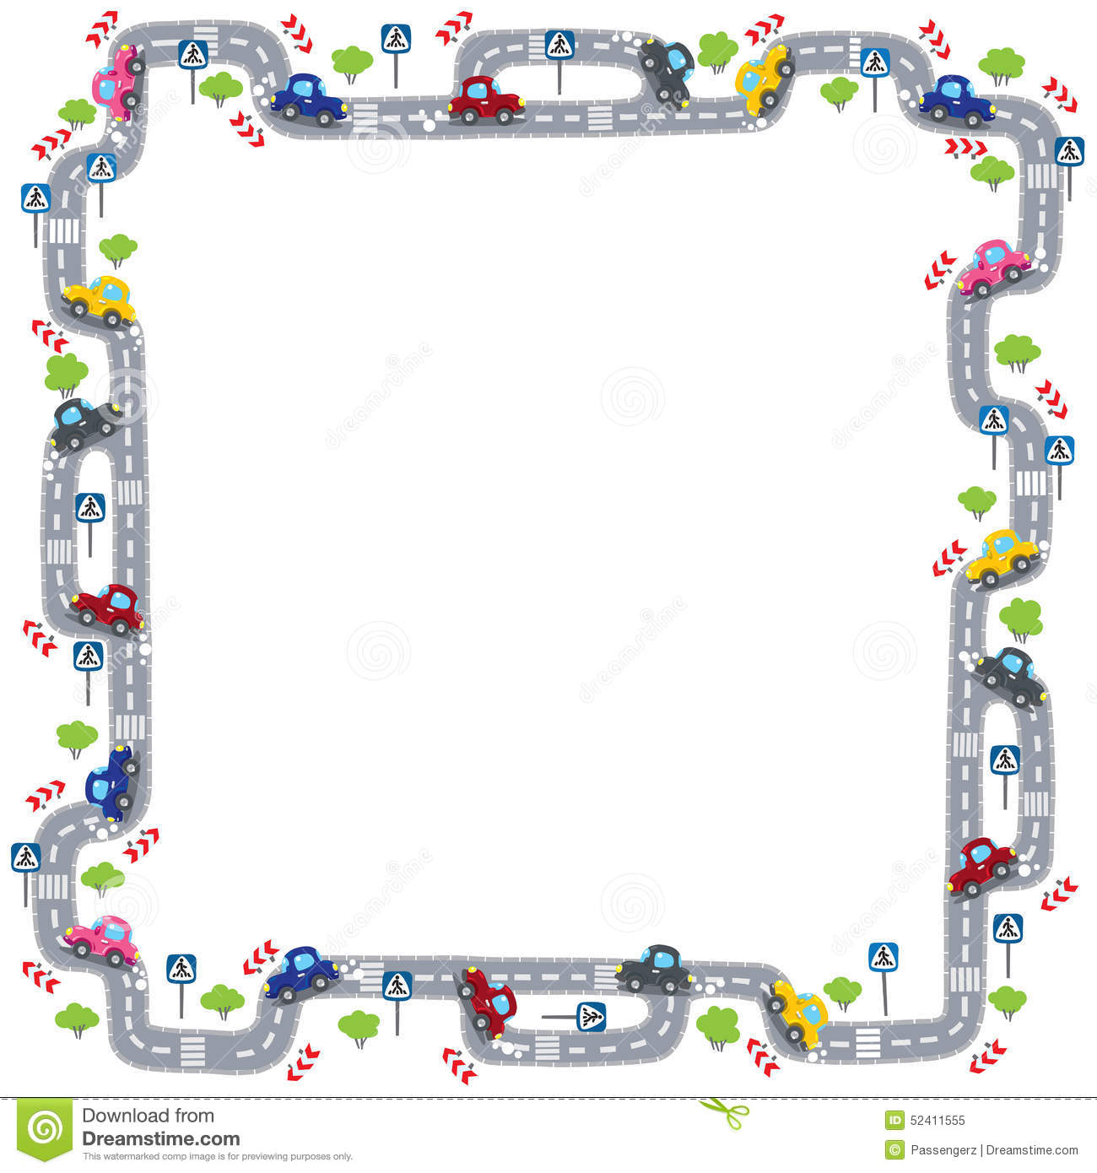

Дорога как скатерт садись, да катись.

Кто едит скоро, тому в дороге не споро.

Где идет дорога, там и будет путь.

Незнакомая дорога, что дремучий лес.

Ночью все дороги гладки.

Одному ехать — и дорога долга.

Лучше плохая дорога, чем плохой спутник.

Кто знает дорогу, тот не спотыкается.

Знающий дорогу не устает.

Дома рука и нога спят, а в дороге и головушка не дремлет.

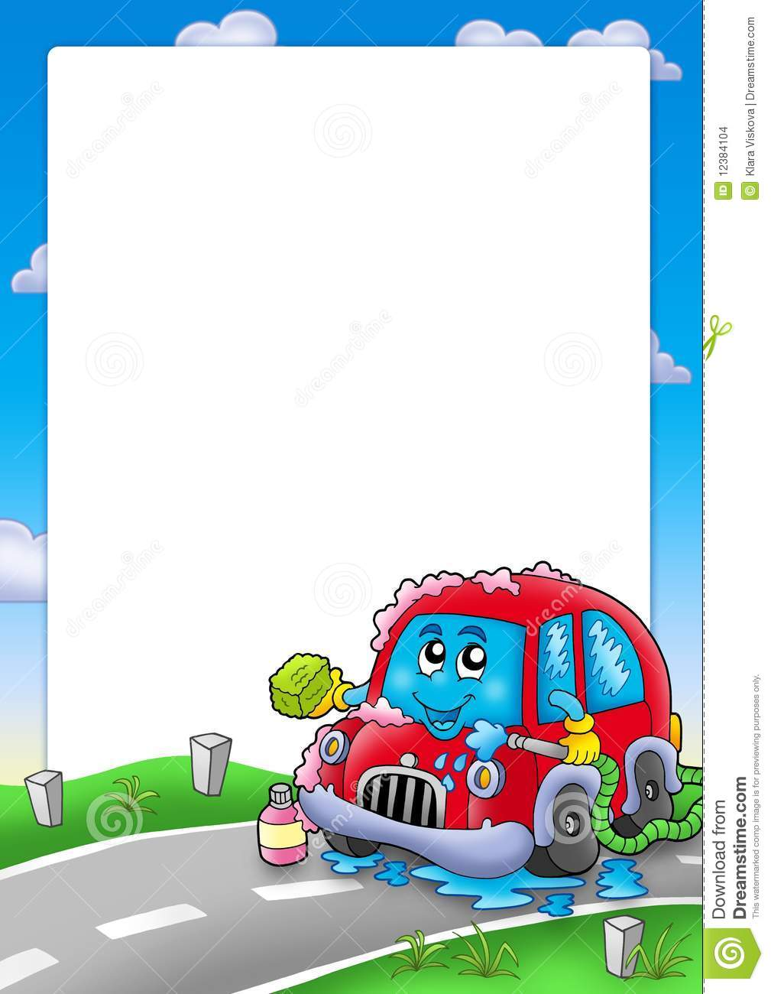
Красна дорога ездаками, а изба пирогами.

Домашние мысли в дорогу не годятся.

У молчаливых дорога длиннее.

Дорога, даже в ухабах, лучше бездорожья.

В дороге и отец сыну товарищ.

Смотрящий назад не пройдет дороги. (татар)

Кто знает дорогу, тот не спотыкается. (груз)

Знакомая дорога короткой кажется. (удм)

Плохо, когда из близкой дороги выходит дальний путь.

